Hoe wordt een computermodel gemaakt waarbij uitgerekend wordt hoe hoog het vaccinatie-percentage moet zijn bij het gebruik van verschillende vaccins tegen het corona-virus?

Over de wereld heen is er veel vraag naar hoe het verloop van het vaccinatie-proces zal gaan en welke invloeden het heeft. Met behulp van computermodellen kunnen er tegenwoordig nauwkeurige voorspellingen berekend worden, waardoor overheden beter grip kunnen krijgen op de pandemie. In dit artikel wordt uitgelegd hoe een realistisch virus-model wordt gemaakt.

**Welke data kan gebruikt worden om het computermodel op te baseren?**

Constant komen er nieuwe studies uit over de groei en ontwikkeling van het corona virus en de verschillende varianten, Hierdoor is het moeilijk om correcte data te vinden. Voor het computermodel is het nodig om een reproductiegetal (R-getal) te vinden zonder de invloed van enige vaccinaties of maatregelen. Deze studie (Liu Y & Rocklöv J, 2021) neemt een gemiddelde van 5 onafhankelijke studies, wat uitkomt op een R-getal van 5,08. Dit is het natuurlijke reproductie-nummer van het Delta variant van corona zonder beperkende maatregelen. Verder zal dit artikel specifiek over het delta variant gaan. En wordt in dit artikel naar het R-getal van 5,08 verwijst met R0.

Ook moet verzameld worden hoe effectief verschillende vaccins zijn, Het is moeilijk om hier exacte data voor te vinden, maar dit artikel (Katella K, 2021) geeft een effectiviteit van de top 4 vaccins die redelijk met elkaar te vergelijken zijn. De resultaten hiervan zijn in de afbeelding rechts te zien.

Verder is het niet mogelijk om 17 miljoen (populatie Nederland) mensen te simuleren, dit zou te veel computercapaciteit vergen. In de simulatie is gekozen om 8000 mensen te simuleren waardoor een mens in de simulatie ongeveer 2000 mensen in Nederland representeert.

**Hoe simuleert het model resultaten die met de realiteit zijn te vergelijken?**

Om een simulatie/model te creëren dat vergelijkbaar is met de spreiding van corona wordt het R0 van 5,08 gebruikt. Maar om de simulatie synchroon te maken met dit R0 getal, moet het R-getal van de simulatie berekend worden. Om dit te berekenen wordt de formule links gebruikt. Met I=totale geïnfecteerde populatie, dI=nieuw geïnfecteerde, ta=gemiddelde infectie duur en ti=infectieduur van een individu.

De I maakt deel uit van het bekende SIR-model, bestaande uit Susceptible (Vatbaar), Infected (Geïnfecteerd) en Recovered/Removed (Immuun), zijn dit de 3 fases waar een geïnfecteerd persoon door gaat. In dit model wordt een variatie hiervan gebruikt waar de groep ”Removed” nog steeds geïnfecteerd kan raken, en alleen maar gedeeltelijk immuun is.

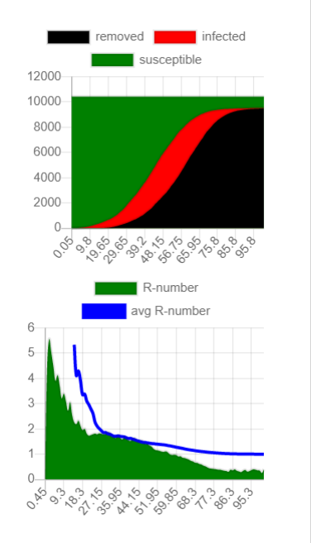Verder kan elke simulatie anders lopen, dus om een goed resultaat te krijgen wordt een gemiddelde getrokken van 10 simulaties. Meer simulaties zou een beter gemiddelde geven, maar doordat een simulatie makkelijk paar minuten kan duren, zouden meer simulaties te veel tijd innemen.

De resultaten van een simulatie zijn te zien in de rechter afbeelding. Te zien is dat het R-getal (groen, onderste grafiek) de 1 passeert wanneer de geïnfecteerde groep het grootst is (hoogst aantal rood, bovenste grafiek). Dit is logisch want hierna is het R-getal lager dan 1 en daalt dus het aantal infecties.

Maar het R-getal daalt constant, op welk punt moet dit dan vergeleken worden met R0? De daling komt doordat het aantal vatbare mensen daalt, en omdat een deel van de vatbare groep zich bevindt in een omgeving met veel mensen die het virus niet meer kunnen krijgen, groepsimmuniteit dus. Door tijdelijk in het model uit te zetten dat mensen immuun zijn, kan elk persoon het virus nog een keer krijgen, en vind dus groepsimmuniteit niet meer plaats. Dit zou een stabieler R-getal creëren die wel te vergelijken is met de gewenste R0. En hiermee is het mogelijk om waardes van de simulatie zo te eiken dat het R-getal gelijk is aan R0.

**Hoe wordt immuniteit in het model geïmplementeerd?**

Ook moet er immuniteit plaats vinden, in twee vormen. De eerste vorm is het immuun zijn nadat een persoon het virus heeft gekregen. Hansen C et al. (2021) heeft onderzocht dat de kans op her-infectie 80% kleiner is nadat een persoon het virus heeft gekregen. Gevaccineerde mensen hebben een veel kleinere kans op her-infectie, maar dit getal wordt een variabele in de simulatie met een domein van 50% tot 100% effectiviteit, omdat het afhankelijk is van welke vaccin genomen wordt. Vaccinaties worden langzaam toegepast op de populatie. De formule rechts in de afbeelding hieronder reconstrueert met een formule de snelheid waarmee de vaccinaties werden gegeven in Nederland (links):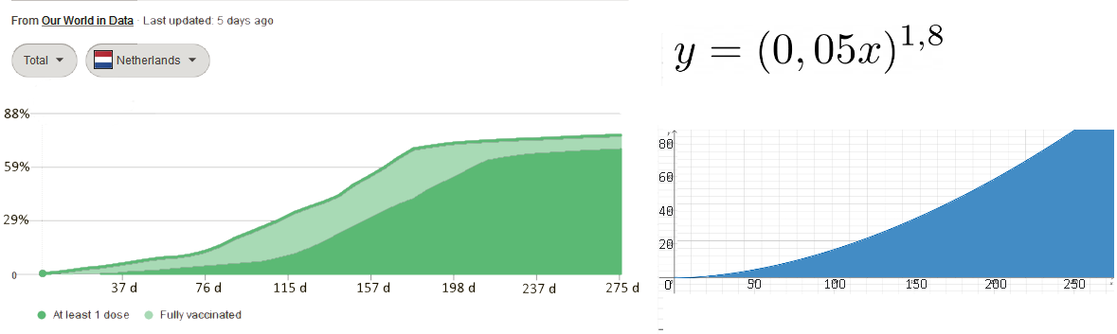

Immuniteit neemt echter wel af over de tijd heen, dit geld voor beide vaccinaties en immuniteit na infectie. Wel telt de immuniteit op, dus iemand die het virus en het vaccin heeft gekregen is nog meer immuun dan alleen een vaccinatie. Hierdoor daalt uiteindelijk de gemiddelde immuniteit (grafiek rechts onder) nadat het hoogtepunt in infecties is bereikt. In de afbeelding rechts is dit te zien, de grootste groei in gemiddelde-immuniteit komt door infectie-pieken. Maar de vaccinaties zorgen voor een constante groei in gemiddelde-immuniteit. Verder stagneert het vaccinatieprogramma tot 90% van de bevolking gevaccineerd is.

**Hoe wordt de uiteindelijke effectiviteit van verschillende vaccins berekend?**

Om te onderzoeken hoe goed een vaccinatie effect heeft op de pandemie, worden twee waardes gecombineerd: Het aantal geïnfecteerde mensen nadat de pandemie is geëindigd, en na hoeveel dagen de pandemie voorbij is, de eis hiervoor is dat er 0 infecties meer plaatsvinden.

**Resultaat:**

In de grafiek rechts, is de x-as het percentage minder kans op infectie na het nemen van een vaccinatie, en op de y-as het totaal aantal geïnfecteerde mensen. Er is een dalende trendlijn te zien doordat het mensen beter beschermd zijn door betere vaccinaties. Deze getallen zijn te vergelijken met de getallen uit deelvraag 1.

**Conclusie:**

De simulatie heeft aanneembare resultaten gegeven, maar de kans dat het virus zo verloopt als in de simulatie is erg klein. Dit is door een combinatie van meerdere aspecten. Als eerste heeft de data waarop de simulatie is gebaseerd en grote foutmarge. Ten tweede spelen er duizenden factoren in het proces van het virus, en alleen de belangrijkste factoren zijn verwerkt in de simulatie, om de simulatie preciezer te maken zouden bijvoorbeeld ook verschillende maatregelen of grote evenementen moeten worden geïmplementeerd. Verder zitten er hoogstwaarschijnlijk nog meerdere kleine foutjes in de simulatie die mogelijk de resultaten aanpassen, deze zouden weggehaald kunnen worden door meer aan de simulatie werken, en deze meer gestructureerd te programmeren. Als laatste wordt er recent veel gepraat over de “booster-prik”, dit zou een goede toevoeging zijn doordat het waarschijnlijk veel effect zou hebben op de berekende resultaten.

**Probeer de** [**interactieve simulatie**](https://pws.martvenck.com) **uit door de qr-code te scannen:**

**PLANNING:**

|  |  |
| --- | --- |
| Week | Wat te doen? |
| 36 | * Kiezen onderwerp * Bedenken van de deelvragen * Maken van planning * Bronnen zoeken * Inleveren go/no-go moment |
| 37 | * Lezen van bronnen * Zoeken naar geschikte data * Deelvraag 1 beantwoorden |
| 38 | * Werken aan model * Werken aan deelvraag 2 |
| 39 | * Werken aan model |
| 40 | * Werken aan deelvraag 3 |
| 41 | * Deelvraag 1,2,3 afmaken |
| 42 | * Inleveren concept |
| 43 | * Afmaken van model |
| 44 | * Schrijven conclusie en resultaat * Afmaken van model |
| 45 | * Schrijven conclusie en resultaat |
| 46 | * Schrijven conclusie en resultaat |
| 47 | * Details en alles afmaken |
| 48 | * Details en alles afmaken |
| 49 | * Inleveren volledige PWS |

**LOGBOEK:**

|  |  |  |
| --- | --- | --- |
| Week | Wat gedaan? | Tijdsduur |
| Vooraf | * Onderzoeken geschikt onderwerp | 10 uur |
| 36 | * Onderwerk gekozen * Bedenken van de deelvragen * Maken van planning * Bronnen gezocht | 10 uur |
| 37 | * Gewerkt aan deelvraag 1 * Begin gemaakt simulatie * Verdere bronnen gezocht | 8 uur |
| 38 | * Verder gewerkt aan simulatie * Gewerkt aan deelvraag 2 * Uitgezocht berekenen R-getal | 7 uur |
| 40 | * Verder werken aan simulatie | 9 uur |
| 41 | * Verder werken deelvragen 1 en 2 | 8 uur |
| 42 | * Werken aan deelvraag 2 * Basis van simulatie afgemaakt * Inleveren concept | 12 uur |
| 45 | * Schrijven resultaat | 2 uur |
| 46 | * Simulatie correcter maken | 2 uur |
| 47 | * Schrijven van conclusie * Bronnen juist vermelden * Kleine correcties tekst | 5 uur |
| 48 | * Verbetering reconstructie-formule van vaccinatie-programma * Opmaak van pws verbeteren |  |
| 49 |  |  |
| Totaal |  | 73 uur |

**BRONNEN:**

Katella, K. (2021, August 26). *Comparing the COVID-19 Vaccines: How Are They Different?* Yale Medicine. <https://www.yalemedicine.org/news/covid-19-vaccine-comparison>

*Efficacy and protection*. (n.d.). RIVM. Retrieved September 10, 2021, from <https://www.rivm.nl/en/covid-19-vaccination/vaccines/efficacy-and-protection>

Liu, Y., & Rocklöv, J. (2021, August 9). *The reproductive number of the Delta variant of SARS-CoV-2 is far higher compared to the ancestral SARS-CoV-2 virus*. Oxford Acedemic. <https://academic.oup.com/jtm/advance-article/doi/10.1093/jtm/taab124/6346388>

Dharmaratne, S. (2020, October 7). *Estimation of the basic reproduction number (R0) for the novel coronavirus disease in Sri Lanka*. Virology Journal. <https://virologyj.biomedcentral.com/articles/10.1186/s12985-020-01411-0>

Hansen, C. H., Michlmayr, D., Gubbels, S. M., Mølbak, K., & Ethelberg, S. (2021). Assessment of protection against reinfection with SARS-CoV-2 among 4 million PCR-tested individuals in Denmark in 2020: a population-level observational study. *The Lancet*, *397*(10280), 1204–1212. <https://doi.org/10.1016/s0140-6736(21)00575-4>